Pierwszym krokiem na zajęciach było zainstalowanie i skonfigurowanie systemu Linux na maszynie wirtualnej. Pracując na lokalnym Windowsie 11 wybrałem Ubuntu 22.04 na maszynie wirtualnej VirtualBox:

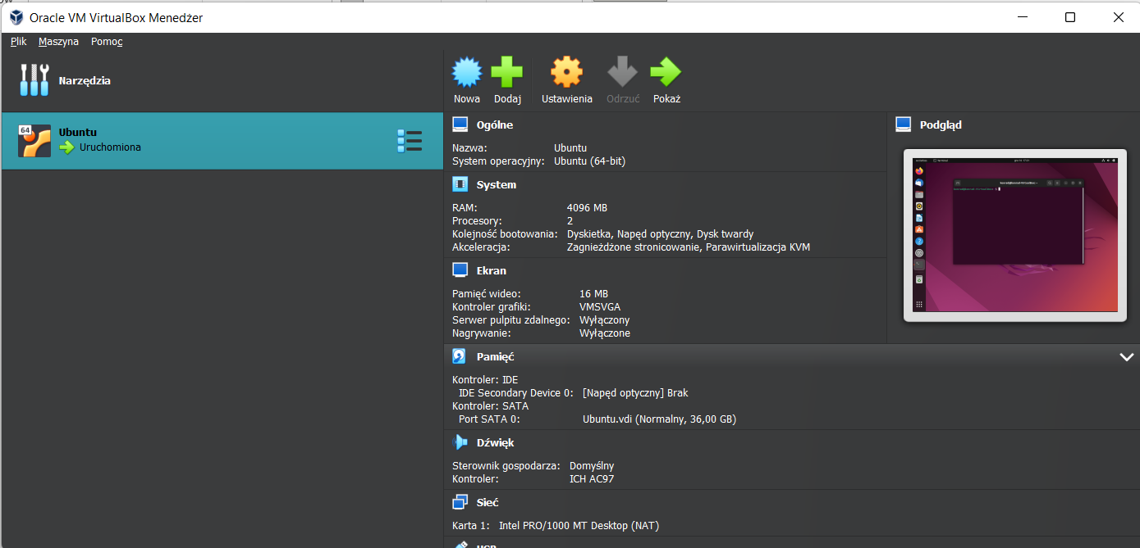

Domyślnie Ubuntu nie posiada zainstalowanego Gita, więc oczywiście należało to zrobić ręcznie, po czym utworzyć gałąź o właściwej nazwie:



Plik \*.doc ze sprawozdaniem utworzony był początkowo na lokalnym systemie Windows, więc w celu dodania go do repozytorium GITa na VM z Ubuntu wystarczyło go przesłać przez SSH poleceniem SCP:



Generowanie klucza ssh (innego niż RSA, tutaj ECDSA):

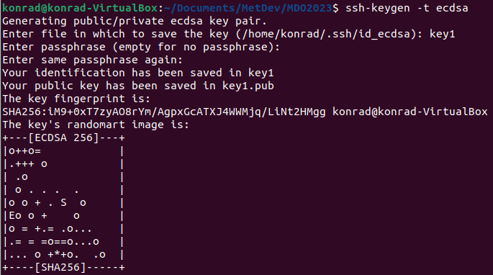

który następnie został dodany jako klucz publiczny na githubowym koncie.

Po udanej konfiguracji kluczy wykonano klonowanie repozytorium poprzez ssh:

